重庆大学网络教育学院
学生毕业设计任务书
（工艺装备类）
批次、层次、专业****** 本科 机械设计制造及其自动化
校外学习中心 ****校外学习中心
学生姓名__ *** _ __ 学号_ ******** _
（“*”部分请根据实际信息自行修改补充）

- 毕业设计题目：齿轮检测机床X向工作台滑座零件工艺规程及专用夹具设计
二、毕业设计工作自 **** 年 * 月_*_日起至_**** 年_*_月_*_日止。
三、毕业设计内容要求：
如图所示齿轮检测机床X向工作台滑座零件，设年产量为4000件，备品率为3%，机械加工废品率为2%，试制定该零件的机械加工工艺规程并根据需要自行选择一个工序设计专用夹具。

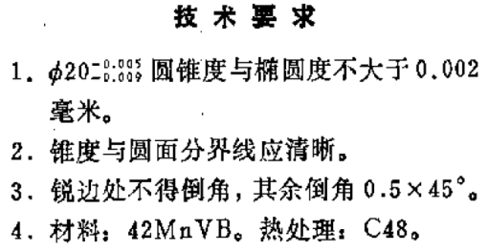
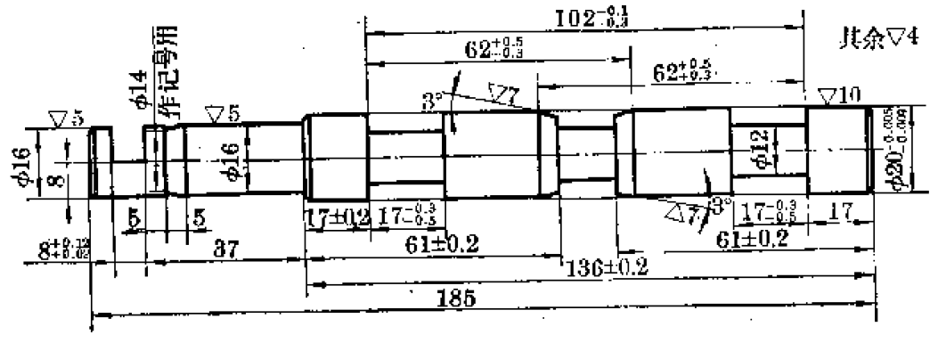

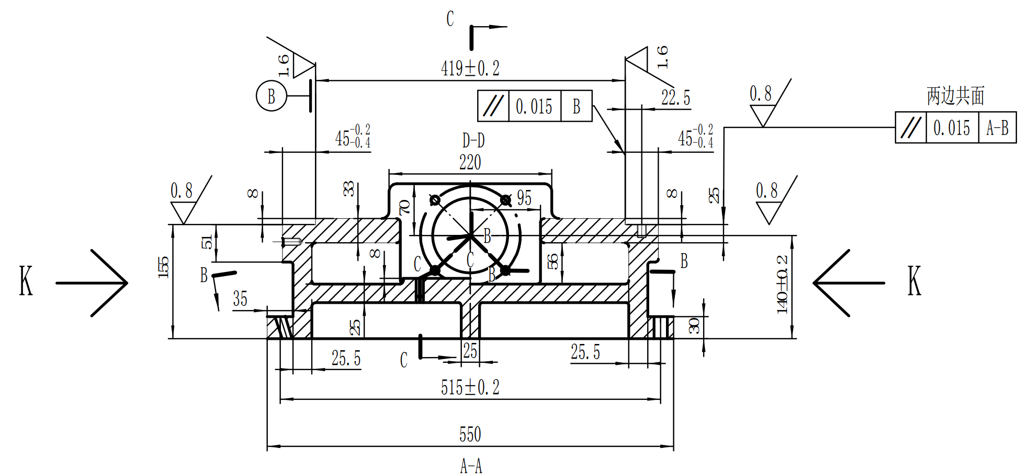
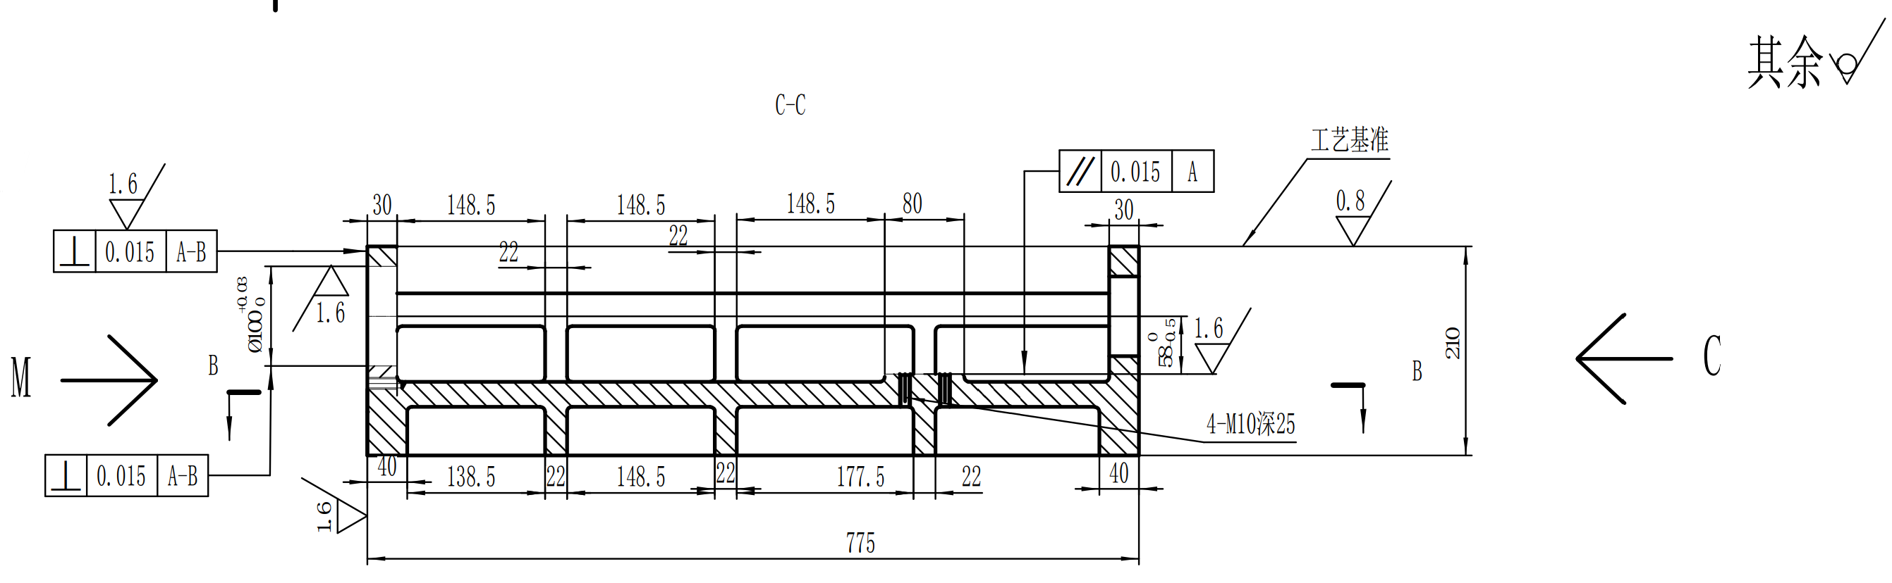

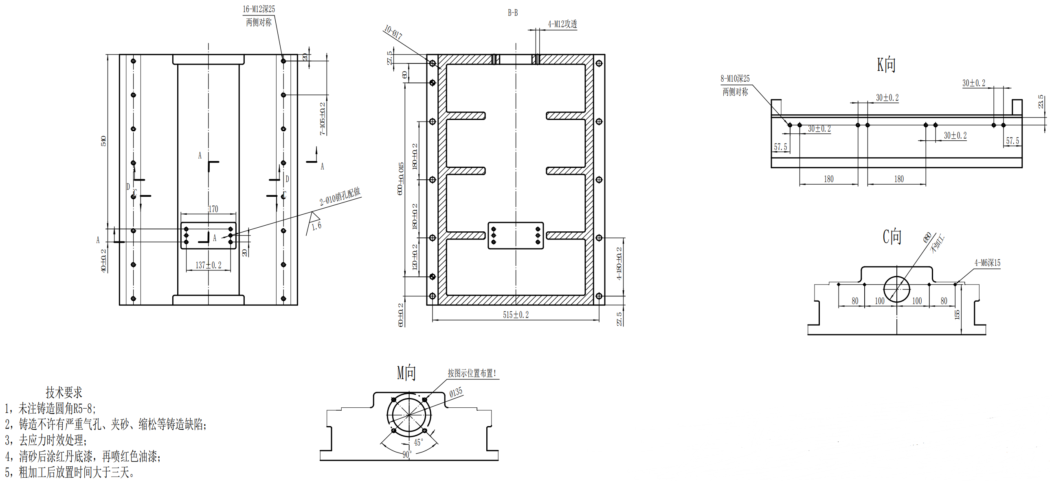

1、计算生产纲领，确定生产类型
根据题目中给定的零件的年产量计算生产纲领，确定生产类型。
2、零件的分析
（1）熟悉零件图，了解零件的用途及工作条件。
（2）分析零件图上各项技术要求，确定主要加工表面。
（3）加工表面的尺寸精度和形状精度。
（4）主要加工表面间的相互位置精度。
（5）加工表面粗糙度及其它方面的表面质量要求。
（6）热处理要求及其它要求。
3、选择毛坯
（1）根据零件用途确定毛坯类型。
（2）根据生产批量确定毛坯制造方法。
（3）根据手册确定表面加工余量及余量公差。
4、工艺规程设计
（1）定位基准的选择（包括粗、精基准的选择）
（2）零件表面加工方法的选择
（3）制定工艺路线
（4）确定机械加工余量及毛坯尺寸，设计毛坯——零件综合图
（5）工序设计
①选择加工设备与工艺装备
- 选择机床 b.选择夹具 c.选择刀具 d.选择量具
②工序尺寸的确定及计算
（6）选择切削用量、确定时间定额
（7）填写机械加工工艺规程卡片和机械加工工序卡片。
5、机床夹具设计
（1）拟定夹具的结构方案
①确定夹具的类型
②确定工件的定位方案
③确定工件的夹紧形式
④确定刀具的导向方式或对刀装置
⑤确定其它机械，如分度、装卸用的辅助装置等。
⑥夹具定位夹紧方案分析与论证（含夹紧力的计算）。
⑦夹具体的结构类型的设计
（2）夹具总图设计
（3）夹紧力的计算及夹具精度的校核
（4）绘制夹具零件图样
6、编写说明书
说明书内容如下：
（1）封面
（2）中文摘要
（3）目录
（4）总论或前言
（5）对零件的工艺性分析（零件的作用结构特点、结构工艺性、关键表面的技术要求分析等）。
（6）工艺设计
①确定生产类型。
②毛坯选择与毛坯图说明。
③工艺路线的确定（粗、精基准的选择依据，各表面加工方法的确定，工序集中与工序分散的运用，工序前后顺序的安排，选择的加工设备及安装，列出不同工艺方案，进行分析比较等）。
④加工余量、切削用量、工时定额（时间定额）的确定（说明数据来源，计算指定工序的时间定额）。
⑤夹具定位夹紧方案分析与论证（含夹紧力的计算）。
⑥夹具总体结构分析及夹具的使用说明。
⑦设计小结。
⑧参考文献。
（7）设计任务书
（8）开题报告
7、夹具装配图的绘制
8、主要要求及应达到的技术指标
（1）完成下面所要求的图纸绘制，各项图幅可以自行调整，但要求布局合理。
名 称 | 比 例 | 要 求 | 备 注
机械加工工艺规程卡片 | 1:1 | 填写 | 1套
机械加工工序卡片 | 1:1 | 填写 | 1套
毛坯零件合图 | 1:1 | autoCAD绘制 | A3
零件图 | 1:1 | autoCAD绘制 | A3（抄画）
夹具装配图 | 1:1 | autoCAD绘制 | A0或A1
注：
CAD图纸需另存为AutoCAD 2004版本，高于2004版本的一律不收。
- 设计说明书一份。
9、设计参考资料
[1]艾兴，肖诗刚主编.切削用量简明手册.北京机械工业出版社,1994
[2]赵家齐主编.机械制造工艺学课程设计指导书.北京：机械工业出版社，2008
[3]张龙勋主编.机械制造工艺学课程设计指导书及习题.保定：机械工业出版社，2008
[4]张以鹏主编.实用切削手册.沈阳：辽宁科学技术出版社，2007
[5]寇世瑶主编.机械制图.北京：高等教育出版社，2004
[6]王光斗，王春福主编.机床夹具设计手册.上海：上海科学技术出版社，1979
[7]杨叔子主编.机械加工工艺师手册.北京：机械工业出版社，2001
[8]肖继德，陈宁平主编.机床夹具设计（第2版）.北京：机械工业出版社，2000
[9]赵如福主编.金属机械加工工艺人员手册.上海：上海科学技术出版社，1990
10、格式要求
（1）图 纸
按机械制图国家标准绘制，工序图A4图纸，零件图、毛坯零件合图、夹具体图采用A3图纸，装配图用A2图纸，标题栏及基本幅面尺寸和图框格式按图1、图2及表1所示。
图1 标题栏格式

表1 基本幅面尺寸
幅面代号 | A0 | A1 | A2 | A3 | A4
尺寸$B×L$ | $$\text{841}×\text{1189}$$ | $$\text{594}×\text{841}$$ | $$\text{420}×\text{594}$$ | $$\text{297}×\text{420}$$ | $$\text{210}×\text{297}$$
c | 10 |  |  | 5
a | 25
e | 20 |  | 10

图2 图框格式
（2）机械加工工艺过程卡片和机械加工工序卡片
格式如表2、表3所示。

表2 机械加工工艺过程卡片
 |  |  | 机械加工工艺过程卡片
 |  |  |  |  |  |  |  |  |  |  |  |  |  |  |  |  |  | 产品名称 |  |  |  |  |  | 零件名称 |  |  |  |  |  |  | 共 页
材料牌号 |  |  |  |  | 毛坯种类 |  |  |  |  |  |  |  |  | 毛坯外形尺寸 |  |  |  |  |  |  |  |  |  | 每毛坯件数 |  |  | 每台件数 |  |  |  | 备注
工序号 | 工序名称 |  |  |  | 工序内容 |  |  |  |  |  |  |  |  |  |  |  |  | 车间 |  | 工段 |  | 设备 |  | 工艺装备
 |  |  |  |  |  |  |  |  |  |  |  |  |  |  |  |  |  |  |  |  |  | 设计（日期） |  | 校对（日期） |  |  | 审核（日期） |  |  |  | 标准化（日期）
标记 | 处数 |  | 更改文件号 |  | 签字 |  | 日期 |  | 标记 |  |  | 处数 |  |  |  | 更改文件号 |  | 签字 |  | 日期
表3 机械加工工序卡片
 |  |  |  | 机械加工工序卡片
 |  |  |  |  |  |  |  |  |  |  |  |  |  |  |  |  | 产品名称 |  |  |  |  |  | 零件名称 |  |  |  |  |  |  |  |  | 共 页 |  | 第 页
（该栏要求画工序简图） |  |  |  |  |  |  |  |  |  |  |  |  |  |  |  |  |  |  |  |  | 车间 |  | 工序号 |  |  |  |  | 工序名称 |  |  |  |  | 材料牌号
 |  |  |  |  |  |  |  |  |  |  |  |  |  |  |  |  |  |  |  |  | 毛坯种类 |  | 毛坯外形尺寸 |  |  |  |  | 每毛坯可制件数 |  |  |  |  | 每台件数
 |  |  |  |  |  |  |  |  |  |  |  |  |  |  |  |  |  |  |  |  | 设备名称 |  | 设备型号 |  |  |  |  | 设备编号 |  |  |  |  | 同时加工件数
 |  |  |  |  |  |  |  |  |  |  |  |  |  |  |  |  |  |  |  |  | 夹具编号 |  |  |  | 夹具名称 |  |  |  |  |  |  |  | 切削液
 |  |  |  |  |  |  |  |  |  |  |  |  |  |  |  |  |  |  |  |  | 工位器具编号 |  |  |  | 工位器具名称 |  |  |  |  |  |  |  | 工序工时/分
 |  |  |  |  |  |  |  |  |  |  |  |  |  |  |  |  |  |  |  |  |  |  |  |  |  |  |  |  |  |  |  |  | 准终 | 单件
工步号 |  | 工步内容 |  |  |  |  |  |  |  |  |  |  |  |  | 工艺设备 |  |  |  |  |  | 主轴转速 |  | 切削速度 |  | 进给量 |  |  | 切削深度 |  | 进给次数 |  |  | 工步工时
 |  |  |  |  |  |  |  |  |  |  |  |  |  |  |  |  |  |  |  |  | r/min |  | m/min |  | mm/r |  |  | mm |  |  |  |  | 机动 | 辅助
 |  |  |  |  |  |  |  |  |  |  |  |  |  |  |  |  |  |  |  |  | 设计（日期） |  | 校对（日期） |  |  |  |  | 审核（日期） |  |  |  | 标准化（日期） |  | 会签（日期）
标记 |  | 处数 |  | 更改文件号 |  | 签字 |  | 日期 |  | 标记 |  |  | 处数 |  | 更改文件号 |  | 签字 |  | 日期

（3）计 算 书
计算书采用A4打印纸
设计说明书采用单面打印
上边距：2.5cm
下边距：2.5cm
左边距：3.0cm
右边据：2.5cm
行距：1.5倍
正文字体使用小四号字，宋体，一级标题使用四号字体，黑体，加粗；二级标题使用小四号字体，黑体，加粗；三级标题使用小四号字体，宋体，加粗。
序号：毕业设计说明书各章节序号采用阿拉伯数字编码，格式为：
1…
1.1…
1.1.1…（最多不超过3层）
页码：阿拉伯数字进行编号，位于每页页底中部。
（4）公 式
用word中“公式编辑器”或“MathType 5.0 Equation”软件完成，大小为12pt（可以进行适当调整），位置居中

指导教师 宋 鹍
下发日期 ****.**.**

附录：毕业设计各阶段完成内容明细表
平台阶段名称 | 平台提交时间 | 进 度 计 划 |  | 提交内容
平台阶段名称 | 平台提交时间 | 图纸 | Word文档 | 提交内容
毕业设计  第一阶段 | 参见学院具体要求 | 1、机械加工工艺规程卡片  2、抄画任务书中的零件图1张（用AUTOCAD绘制1：1的比例）；  3、毛坯零件合图1张（用AUTOCAD绘制1：1的比例）；  注意：一定要用AUTOCAD绘制，不要自行采用别的软件并且版本不要太高（如果采用高版本软件请自行另存为2004版本格式）以免打不开。 | 1、设计目的及背景  2、生产纲领及生产类型的确定；  3、零件的分析；  4、选择毛坯；  5、工艺规程设计（包括机械加工工艺规程卡片）；  6、开题报告；  注意：提交的word文档一定要按照毕业设计标准格式模板要求的格式编辑 | word相关文档（见word文档栏目要求的内容）；机械加工工艺规程卡片1份、零件图1张、毛坯零件合图1张
毕业设计  第二阶段 | 参见学院具体要求 | 1、机械加工工序卡片  2、机械加工工序图（用AUTOCAD绘制1：1的比例）； | 1、选择加工设备（机床）与工艺装备（夹具、刀具、量具）；  2、工序尺寸的确定及计算（圆柱面及轴向工序尺寸、工序余量，偏差）  3、确定切削用量（切削速度、进给量、切削深度）及时间定额  4、拟定夹具的结构方案  （夹具的类型、工件的定位方案、工件的夹紧形式  、刀具的导向方式或对刀装置、辅助装置等。  5、夹具体的结构类型的设计 | word相关文档（见word文档栏目要求的内容）及机械加工工序卡片1套
毕业设计  第三阶段 | 参见学院具体要求 | 夹具体装配图  （用AUTOCAD绘制1：1的比例）； | - 夹具精度的校核；  - 整理设计说明书；  - 参考文献； | 提交毕业设计终稿

